UNDERHÅLLSPLAN 2020

KV KADETTEN 15, TOMTEBOGATAN 30. STOCKHOLM
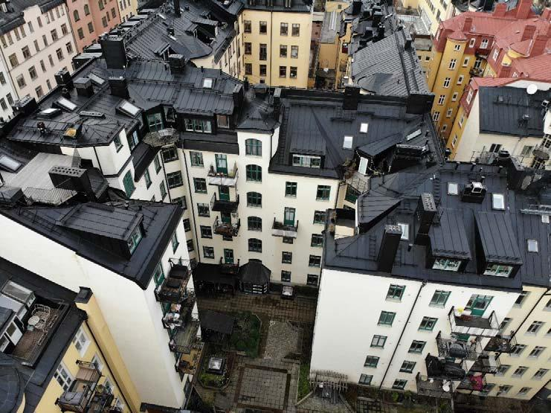

UTFÖRD AV

JACOB GERLE, KILSVIKENS HUSTEKNIK AB

2020-03-18

INNEHÅLLSFÖRTECKNING

INNEHÅLLSFÖRTECKNING ...................................................................................................................... |  |  | 2
ALLMÄNT ..................................................................................................................................................... |  |  | 3
UNDERHÅLLSPLANEN .............................................................................................................................. |  |  | 3
Hur ska planen användas? ........................................................................................................................ |  |  | 3
Vad innehåller underhållsplanen? .............................................................................................................. |  |  | 3
Information om underhållsplanen ............................................................................................................... |  |  | 4
Kontaktuppgifter ......................................................................................................................................... |  |  | 4
GRUNDUPPGIFTER, UNDERHÅLLSPLAN .............................................................................................. |  |  | 5
TIDIGARE UNDERHÅLL ............................................................................................................................ |  |  | 6
NOTERINGAR OCH UPPLYSNINGAR ...................................................................................................... |  |  | 7
BYGGNADSDELAR OCH INSTALLATIONER, NOTERINGAR ............................................................. |  |  | 7
1. | Mark ........................................................................................................................................................ |  | 7
2. | Fasader ................................................................................................................................................... |  | 7
3. | Tak .......................................................................................................................................................... |  | 7
4. | Balkonger ................................................................................................................................................ |  | 8
5. | Lokaler .................................................................................................................................................... |  | 8
6. | Fönster & dörrar .................................................................................................................................... |  | 8
7. | Trapphus och entréer .............................................................................................................................. |  | 9
8. | Elektriska stammar & serviser ................................................................................................................ |  | 9
9. | Gemensamma utrymmen och diverse lokaler ......................................................................................... |  | 9
10. |  | Antenn och internet ........................................................................................................................... | 9
11. |  | Hiss .................................................................................................................................................. | 10
12. |  | Värmesystem .................................................................................................................................... | 11
13. |  | Ventilation ....................................................................................................................................... | 11
14. |  | Innergårdsbjälklag .......................................................................................................................... | 12
15. |  | Stammar, avlopp och vatten ............................................................................................................ | 12
Bilaga 1 VVS Utredning

Bilaga 2 Statuskontroll Hissar

Bilaga 3 Kalkyldel


2

ALLMÄNT

En underhållsplan är en sammanställning av fastighetens behov av periodiserat underhåll (t.ex. fönstermålning, takrenovering, osv), i underhållsplanen ingår ej det löpande underhållet (t.ex. reparation lås, byte lampor etc). Det primära syftet med underhållsplaneringen är att skapa en ekonomisk beredskap inför framtida underhållsutgifter. Sekundära syften är:

Minska andelen akut underhåll

Redskap för att jämna ut kostnader

Underlättar överföringen av förvaltningsansvaret

Faktaunderlag för årligt avsättningsbehov för underhåll Underlag för budgetarbetet och för rätt boendekostnad

Ger tidsintervall för underhåll och enkelt att följa upp och omprioritera åtgärder

Underhållsplanen innehåller uppgifter om allmänna utrymmen i källare, trapphus, teknikutrymmen, byggnadsdelar och installationer. I underhållsplanen har hyreslokalers eller lägenheters inre underhållsbehov inte undersökts och fastställts, om inte speciellt avtalats om det.

UNDERHÅLLSPLANEN

Hur ska planen användas?

Arbeta med underhållsplanen aktivt, kontrollera löpande de åtgärder som är inplanerade, ta in offerter och boka in arbeten i god tid innan åtgärden ska genomföras. Planera om eller samplanera åtgärder om vinster kan göras (ekonomiskt eller tidsmässigt).

När underhållsplanen uppdateras skjuts tidsskalan framåt, åtgärder som är utförda stryks, eller planeras in enligt bedömda intervall. Har åtgärden ej utförts innevarande år planeras den in under kommande år. I samband med årlig revidering är det lämpligt att utföra en statusbesiktning av fastigheten och planera in eventuella nya åtgärder som krävs eller omplanera befintliga åtgärder.

Observera att utveckling av skador beror på många faktorer och att en aktiv bevakning krävs av hela fastigheten.

Vad innehåller underhållsplanen?

Kort beskrivning av fastigheten med historik angivet (ombyggnationer och underhåll).

Sammanfattning av kostnader per huvudkomponent (byggdelar och installationer) med årtal angivet för underhållet.
Noteringar och upplysningar om huvudkomponenter i fastigheten. Denna del kan ses som en ögonblicksbild av fastighetens tekniska status och innehåller även allmän information som kan vara nyttig att ta del av som läsare av underhållsplanen.

Kostnader är grovt bedömda, inklusive moms och i dagens prisläge. Vissa av åtgärderna är fördelaktiga att utföra i samband med andra renoveringar, t.ex. byte av huvudledningar utförs i samband med stambyte (vatten och avlopp).

I denna underhållsplan har en sammanställning av periodiska kostnader genomförts, övriga kostnader som tillkommer för fastighetens drift är:

- Löpande underhåll

- Kostnader för förbrukningsmedia, till exempel fjärrvärme, vatten, el

- Kostnader för akuta åtgärder.

3

Information om underhållsplanen

 | Upprättad av: | Jacob Gerle
 | Datum: | 2020-03-18
 | Besiktning: | 2020-03-10, 2020-03-13
 | Revidering:

Kontaktuppgifter

KILSVIKENS HUSTEKNIK AB

Kils Gårdsväg 12a

132 36 Stockholm

www.husteknik.com, jacob.gerle@husteknik.com, 076-1773029

Kontakta gärna oss om ni har frågor eller vill ha hjälp med revideringen

4

GRUNDUPPGIFTER, UNDERHÅLLSPLAN

 | Namn: | Brf Kadetten 15
 | Organisationsnummer: | 702001-0612
 | Adress: | Tomtebogatan 30 (samt trapphus a & b)
 | Kvarter: | Kadetten 15
 | Byggnadsår: | 1906-1910
 | Antal lägenheter: | 33st
 | Varav hyresrätter: | 0
 | Antal lokaler: | 4st
 | Antal garageplatser: | 0
 | Antal parkeringsplatser: | 0
 | BOA: | 2617 kvm
 | LOA: | 314 kvm
 | Garageyta: | 0 kvm
 | Fasad: | Putsade fasader
 | Tak: | Bandtäckt plåt
 | Stomme: | Tegel/betong
 | Bjälklag: | Stålbalkar/betong
 | Fönster: | Träfönster kopplade 2 glas. Vissa fönsterpartier
 |  | har även extra isolerglasbåge.
 | Hiss: | 2st
 | Tvättstuga: | 1st i gatuhuset
 | Lägenhetsförråd: | I källare
 | Ventilation: | Självdrag i lgh. Källare, soprum samt lokalerna
 |  | har frånluftssystem.
 | Uppvärmning: | Vattenburen fjärrvärme

5

TIDIGARE UNDERHÅLL

 | Årtal: | Åtgärd:
 | Total fastighetsrenovering: | 1985-1986
 | Stambyte: | 1986
 | Elstigarbyte: | 1986
 | Gårdsrenovering: | 1986
 | Hissinstallationer | 1986
 | Inredning råvind | 1997
 | Fjärrvämecentral-installation | 2011
 | Takrenovering | 2013
 | Byte radiatorventiler | 2014
 | Trapphusrenovering | 2014
 | Fönsterrenovering | 2014
 | Renovering entreparti | 2014
 | Ventilationssytemet uppdaterades med ett nytt | 2015
 | aggregat
 | Ommålning trappuppgång gatuhuset | 2016
 | Fasadreparation av fasad mot Karlbergsvägen | 2016
 | Åtgärder efter fuktskada | 2017
 | Renovering trapphusbalkonger | 2018
 | Fasadreparationer inklusive ommålning mot | 2018
 | fastigheten Tomtebogatan 28

6

NOTERINGAR OCH UPPLYSNINGAR

I noteringar och upplysningar finns anmärkningar om skador som speciellt behöver påpekas eller utvecklas vidare, noteringar som inte finns med i kalkylen samt allmänna rekommendationer kring det periodiska underhållet.

BYGGNADSDELAR OCH INSTALLATIONER, NOTERINGAR

1. Mark

Kadetten 15

Mark/uterum består av ytor runt huset, på innergården finns det cykelparkering, uteplatser, lekplats med lekutrustning.

Lekplatsutrustning mellan gårdarna ser ut att ha uppnått sin tekniska livslängd och fyller inte dagens norm med fallskydd, skydd mot att fastna mm.
Plåttak på ett cykelskjul har skadats av yttre åverkan.

Virket på blomlådor ser mörket/sprucket ut på flertalet ställen..

Muren mellan gårdarna är i behov av renovering.

När gårdsbjälklaget renoveras bör man renovera/byta ut ovanstående för att ”nollställa” samtliga ute-utrustningar.

2. Fasader

Kadetten 15

Fasader är putsade och ser i stort sett hela ut. Mindre putssläppor noterades vid takfoten men inga stora bomytor eller sprickor kunde upptäckas okulärt. Det finns lite missfärgningar och mindre sprickor vid fönstren.

Inget omedelbart renoveringsbehov föreligger.

3. Tak

Kadetten 15

Taktäckning är plåt. Taksäkerhet och snörasskydd finns monterad och ser ut att uppfylla dagens norm.

Inga färgsläppor eller andra brister noterades vid besiktningen.

Taken på entré-hallarna på innergården behöver ses över/målas.

Generellt plåttak

Ett plåttak uppskattas ha en teknisk livslängd på cirka 60-100 år beroende på vilken typ av plåt taket är klätt i. Galvaniserad stålplåt har en kortare livslängd medan t.ex. kopparplåt har en livslängd närmare 100 år. När underhåll beräknas för tak så baseras det på mindre åtgärder såsom omfogning av tegelskorstenar, byte avluftningar eller mindre taktätningar, samt större underhåll såsom t.ex. en hel omläggning av taket.

7

Ett plåttak i stålplåt har ett kontinuerligt behov av att målas för att kunna uppfylla sin funktion och normalt sett brukar detta ske med ett intervall om 12 år. Ifall plåten är nylagd så klarar den en längre period utan att behöva målas. Det är viktigt att hålla ett plåttak under regelbunden uppsikt för att undvika läckage.

4. Balkonger

Kadetten 15

Det finns 12 stycken lättbalkonger i stål med durkplåt.

Färgen på undersidan börjar försvinna.

Dessa bör rengöras, undersökas och kompletteras/rostskyddsmålas.

Det finns ytterligare 4st stålramsbalkonger med betongplatta.

Betongplattan är av typen 1-skiktplatta med armering i kamstål. Räcken i stål.

Dessa är nyligen renoverade och i bra skick.

Allmänt 1-skiktsbalkonger

1-skiktsbalkonger har uppskattningsvis en teknisk livslängd om cirka 50-70 år innan plattan bör renoveras. Övrigt underhåll som utförs på balkonger under deras tekniska livslängd är målning av undersidor och underhåll av räcken. När en balkong har närmar sig sin tekniska livslängd brukar det vara lämpligt att låta besiktiga balkongen för att bedöma om skador har uppstått på betong eller stålbalk, vilket kan innebära att förstärkningsåtgärder är nödvändiga.

5. Lokaler

Ingår ej i denna plan.

6. Fönster & dörrar

Kadetten 15

Fönster är kopplade 2-glas vissa med extra energiruta i egen innerbåge. Utsidan är målat trä.

Fönstren ser väl underhållna ut och är kompletta.

Fönstren mot gatan är försedda med markiser som är i behov av renovering/komplettering/utbyte.

Fönster på vindsplanet har ej kunnat besiktas.

Tamburdörrar mot trapphusen är varierande original och nyare säkerhetsdörrar.

För att brandspridning vid eventuell brand ska minimeras bör man se över samtliga dörrar för att säkerställa att alla uppfyller erforderlig brandklassning.

8

7. Trapphus och entréer

Kadetten 15

Trapphus är försedda med terrasso på golv och slätputsade väggar som målats.

Entrédörr består av ett ekparti som försätts med automatisk dörröppning.

I trapphus sitter belysningsarmaturer, som styrs via rörelsedetektorer i trapphusen.

Trapphusen ser väl underhållna ut och inget direkt renoveringsbehov föreligger.

8. Elektriska stammar & serviser

Kadetten 15

Samtliga installationer bedöms vara i gott skick.

9. Gemensamma utrymmen och diverse lokaler

Kadetten 15

Gemensamma utrymmen som finns i fastigheten är tvättstuga, soprum, förråd, källargångar och cykelrum. Ytskikt i källargångar och cykelrum upplevs som att vara gott skick.

Soprum har sopkarusellsystem och förrådsdel. Med dagens krav på avfallssortering bör man överväga att uppdatera till ett soprum med kärl för olika fraktioner.

Cyklar i cykelrum blockerar elskåp vilket är olämpligt.

Gemensamt låssystem verkar saknas.

Allmänt gemensamma utrymmen

Underhåll av maskiner i tvättstugor är svårbedömt och beror på en mängd faktorer såsom användningsgrad och tillverkare. I underhållssyfte bedöms maskiner ha en livslängd om 12-15 år, även om de i vissa fall kan fungera i upp till 20-25 år. Efter de 12-15 åren har gått så körs maskinen tills den går sönder och posten för ett byte av maskin flyttas med i underhållsplanen tills bytet utförs.

Källargångarna har en så låg användningsgrad att de inte har ett målningsbehov på samma frekvens som många andra områden i en fastighet. Obehandlade ytor tas ej med i planen.

Belysningsarmaturer har en teknisk livslängd om cirka 25 år. I de flesta fall är belysning i gemensamma utrymmen tidsstyrd och slitaget beror på hur trafikerat det gemensamma utrymmet är. Förutom slitage så dateras även komponenterna då utvecklingen går framåt vilket leder till att byte av armaturer blir relevant.

10. Antenn och internet

Underhållsbehovet av datanätverk samt tv-nätverk existerar knappt då större delen av potentiella underhållsposter faller på leverantören.

9

11. Hiss

Kadetten 15

Hissar är efterbyggda 1985.

Vid besiktningstillfället deltog även hissbesiktningsman som besiktade bägge hissarna samt maskinrum och schakt.

Hissar och maskinrum är enligt dennes utsago i gott skick och inga brådskande åtgärder erfordras.

Se även Bilaga 2 ”Statuskontroll av Hissar” av HSAB.

Allmänt hissar

Underhåll av hissar beror mycket på typ av hiss och hur de används. Den generella tekniska livslängden för en hiss är 25-35 år, men enskilda komponenter kan ha längre eller kortare livslängd. Andra saker som påverkar kostnaden för underhållet är nya krav från myndigheter.

Traditionell underhållsplanering inkluderade en indelning enligt: Maskin, motor, elektronik, linor, schakt och korginredning. Nya säkerhetsbestämmelser (uppdateras kontinuerligt), gör att det inte längre går att byta enstaka delar utan man tvingas uppgradera hela hissen.

Ett byte av motor kan t.ex. inte genomföras utan att komplettera med nya säkerhetssystem enligt H10- 14 direktiven (det innebär att hissen kompletteras med nya innerdörrar, våningsvisare etc). Vid mindre fel kan dessa åtgärdas utan att komplettera med nya säkerhetssystem.

En ny indelning för underhållsplaneringen som kan vara lämplig är: Elmodernisering (som inkluderar byte styrsystem, schaktkablar, styrskåp, våningsvisare, knappar, korgdörrar) eller komplett hissrenovering som inkluderar maskin, linor och elmodernisering.

Enligt REPAB underhållsfakta är ett vanligt underhållsintervall för elektronik 15 (utsatt), 20 (normalt) eller 30 (skyddat) år. Maskindelar har underhållsintervallen 20 (utsatt), 30 (normalt) eller 40 (skyddat) år.

Elektronikdelar som knappar, reläer, lampor etc. räknas normalt in som löpande underhåll och kan behöva bytas med tätare mellanrum.

En hiss installerad i ett bostadshus går vanligtvis betydligt mindre än hissar installerade i kontor, varuhus eller industrier. Hissarna bedöms utsättas för lågt användande.

Renovering av hisskorg avser målning väggar och tak, byte golv och belysning.

En lämplig indelning är:

Elmodernisering utförs vart 17:e år. Hel

modernisering utförs vart 34:e år. Byte

linor utförs vart 8-12:e år.

Kostnad komplett modernisering: 650 000 - 950 000 kr

Kostnad elmodernisering: 300 000 - 350 000 kr

Kostnad Byte linor: 30-50 000 kr

Kostnad renovering korg: 30 000 - 40 000 kr

Kostnad inkluderar moms och avser normal bostadshiss med 5-7 stannplan.

10

12. Värmesystem

Kadetten 15

Värmecentralen är installerad 2011.

Distributionssystemet består av ett konventionellt 2-rörs radiatorsystem.

Se även Bilaga 1 ”Inventering VVS” av S. Reibo Ingenjörsfirma AB.

Periodiskt underhåll Fjärrvärme

Fjärrvärmecentraler är driftsäkra och har lång livslängd. Centralen har en beräknad livslängd om ca 30-35 år, där delar som elektronik, pumpar, ventiler har en livslängd som är omkring 17 år.

13. Ventilation

Kadeten 15

Fastigheten ventileras med självdragsventilation och tilluft via springventiler i fönster samt tilluftsventiler i ytterväggar.

I de två lägenheter som beskiktades var tryckande fläktar monterade i kök och badrum. Om kanalerna i murstocken inte är täta (vilket är vanligt i gamla hus), kan dessa fläktar trycka den oönskade luften in i andra utrymmen.

En OVK har utförts 2018 med brister.

Se även Bilaga 1 ”Inventering VVS” av S. Reibo Ingenjörsfirma AB.

Generellt Självdragsventilation

Självdrag bygger på termik dvs att varm luft stiger. Luften stiger i bostaden och går ut via luftkanaler i vägg, genom tak eller i murstocken. När luften stiger och går ut skapas ett undertryck (sker och luft kommer in genom via fönster och andra otätheter. Bästa komfort blir det tilluften tas in via fönster där luften sedan värms upp av radiatorn under fönstret. Ju större temperaturskillnad mellan utom- och inomhusluft ju bättre blir ventilationen. För att ventilationen i badrum skall fungera behövs en ordentlig springa under dörren (normalt för samtliga ventilationssystem) för att kunna få ett tillräckligt flöde

Självdragsventilation kräver få underhållsåtgärder och en OVK-besiktning ska utföras med 6 års intervall. De vanligaste problemen som brukar påträffas i självdragssystem är att luftflödena inte är tillräckligt höga vilket vanligtvis åtgärdas genom en installation av spaltventiler, eller en komplettering av spaltventiler.

Generellt OVK

Obligatorisk ventilationskontroll, eller OVK, är ett myndighetskrav som ska utföras på fastigheter med olika intervall beroende på vilket ventilationssystem de använder sig av. Fastigheter som ventileras med självdrag eller frånluftsventilation ska utföra en OVK vart 6:e år medan fastigheter som ventileras med mekanisk till- och frånluftsventilation ska utföra en OVK vart 3:e år.

Är OVK inte utförd eller om OVK har underkänts utan försök att åtgärda anmärkningarna, så kan Stockholm Stad avgiftsbelägga fastighetsägaren.

11

Det är relativt vanligt att föreningar har en underkänd OVK, särskilt för de större föreningarna.

- bostadstadsrättsföreningar kan det ibland vara svårt att avgöra vem som ansvarar för att åtgärda brister (bostadsrättsföreningen eller bostadsrättsinnehavaren).

14. Innergårdsbjälklag

Kadetten 15

Innergården bärs upp av betongvalv upplagda på stålbalkar.

Innergården renoverades i mitten på 80-talet då även bärande delar förstärktes. Tätskikt består enligt ritningar av två lager gjutasfalt. Det finns tecken på att tätskiktet kompletterats med uppvik längs fasader och vid lanterniner.

Den tekniska livslängden är ca 30 år och därmed uppnådd för denna konstruktion och man bör börja fundera på att renovera tätskiktet före läckage med följdskador uppstår.

Ett första steg kan vara att göra en provgrop för att mer detaljerat kunna kontrollera stålbalkarnas skick samt uppbyggnaden.

Kommentar från styrelsen Kadetten 15: Våren 2020 grävde Betongkonsult AB två provgropar på gården för att inspektera eventuellt reparationsbehov, även okulär besiktning underifrån från källare och lokaler gjordes. I rapporten daterad 25 augusti 2020 skriver företaget:
”Stockholm Betongkonsult bedömer att gårdsbjälklaget uppvisar en god kvalitet med tanke på dess ålder. Vi rekommenderar att en kontrollberäkning av balkarna bör genomföras så snart som möjligt. Om balkarna klarar av lasterna rekommenderas att en ny undersökning av gårdsbjälklaget genomförs om ca 5-8 år”.
15. Stammar, avlopp och vatten

Kadetten 15

Fastigheten stammar är från 1985.

Stammar är i gott skick och inget omedelbart renoveringsbehov föreligger.

Se även Bilaga 1 ”Inventering VVS” av S. Reibo Ingenjörsfirma AB.

Allmänt stammar

Generellt gäller att avlopp och vattenstammar har en livslängd om cirka 40 -60 år. Det förutsätter att kontinuerliga underhållsspolningar utförs. Livslängden påverkas av rörens kvalité, yttre påverkan (t ex
fukt) och hur stammen är förlagd. Observera att tätskikt och installationer i våtrummen har en kortare livslängd än rören.

Spolning av avlopp och dagvatten bör utföras på ett intervall om 4-6 år och utförs för att rengöra systemet och för att förhindra stopp i systemet som inte är tillgängliga att rensas för hand. Vid en spolning rensas samtliga vattenlås i lägenheterna och vatten högtrycksspolas direkt på stammen från de brunnar som finns i lägenheterna.

12
Handling 920

Sidantal 8

KADETTEN 15

Tomtebogatan 30, Stockholm

BESKRIVNING

Gällande
INVENTERING OCH ÅTGÄRDSFÖRSLAG VVS
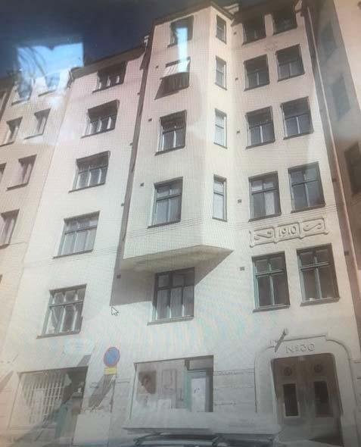

Upprättad 2020-03-16 av

S. REIBO INGENJÖRSFIRMA AB
Jonas Reibo
Telefonstigen 2
131 39 Nacka
Tel 556 117 70
www.reibo.se
info@reibo.se

Innehållsförteckning

Sid

VVS-INVENTERING

1-8

SIXTEN REIBO |  | Dokumentnamn / Kapitelrubrik | Kapitelbokstav / Sidnr
 |  |  | Handläggare
INGENJÖRSFIRMA AB
 |  | VVS | Jonas Reibo
Telefonstigen 2 |  | VVS | Projektnr
131 39 Nacka |  |  | 920
 |  | Projektnamn | 920
Tel 08-556 117 70 |  | Kadetten 15 | Datum
www.reibo.se |  | Kadetten 15 | 2020-03-16
info@reibo.se
Status |  |  | Rev. Datum
INFO
KodKod |  |  | Mängd | Enhet | Rev

INVENTERING AV VVS KV TRÄDGÅRDMÄSTAREN NR. 9

Tomtebogatan 30, Stockholm

Inventering av rubricerad fastighet vad gäller VVS-systemen utförd 2020-03-10. Fastigheten uppförd 1910 och större renovering utförd 1985-86.

Fastigheten består av 35 st lägenheter fördelat på tre trappuppgångar en från gatan samt två st från gården.

Inventeringen utförd i allmänutrymmen samt 2 st lägenheter som skall representera normalutförande.

TAPPVATTEN, INVENTERING

Tappvatteninstallationerna i fastigheten är från renoveringen 1985/86
Delarna är i skick som väntat från denna tid.

Tappvarmvattnet och vvc bereds i undercentralen belägen i källaren där en varmvattenväxlare som är installerad 2011, och är i gott skick.

En del badrum/wc har byggts om av hyresgästen i olika utföranden

© AB Svensk Byggtjänst 1999

SIXTEN REIBO |  | Dokumentnamn / Kapitelrubrik | Kapitelbokstav / Sidnr
 |  |  | Handläggare
INGENJÖRSFIRMA AB
 |  | VVS | Jonas Reibo
Telefonstigen 2 |  | VVS | Projektnr
131 39 Nacka |  |  | 920
 |  | Projektnamn | 920
Tel 08-556 117 70 |  | Kadetten 15 | Datum
www.reibo.se |  | Kadetten 15 | 2020-03-16
info@reibo.se
Status |  |  | Rev. Datum
INFO
KodKod |  |  | Mängd | Enhet | Rev
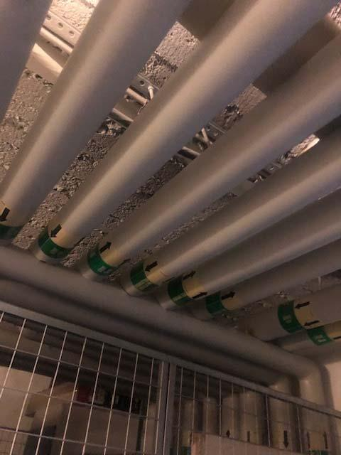

© AB Svensk Byggtjänst 1999

Bild Ledningsstråk i källare.
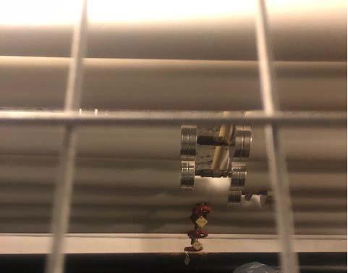

Bild ventiler i källarstråk i förråd.

SIXTEN REIBO |  | Dokumentnamn / Kapitelrubrik | Kapitelbokstav / Sidnr
 |  |  | Handläggare
INGENJÖRSFIRMA AB
 |  | VVS | Jonas Reibo
Telefonstigen 2 |  | VVS | Projektnr
131 39 Nacka |  |  | 920
 |  | Projektnamn | 920
Tel 08-556 117 70 |  | Kadetten 15 | Datum
www.reibo.se |  | Kadetten 15 | 2020-03-16
info@reibo.se
Status |  |  | Rev. Datum
INFO
KodKod |  |  | Mängd | Enhet | Rev
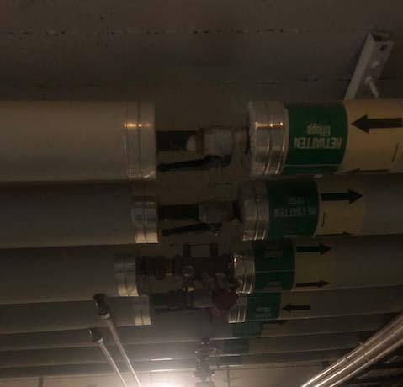

Bild ventiler i källarstråk.

TAPPVATTEN, REKOMENDERAD ÅTGÄRD

Tappvatteninstallation i fastigheten skall inte vara några problem de närmaste 10-15 åren.

© AB Svensk Byggtjänst 1999

SIXTEN REIBO |  | Dokumentnamn / Kapitelrubrik | Kapitelbokstav / Sidnr
 |  |  | Handläggare
INGENJÖRSFIRMA AB
 |  | VVS | Jonas Reibo
Telefonstigen 2 |  | VVS | Projektnr
131 39 Nacka |  |  | 920
 |  | Projektnamn | 920
Tel 08-556 117 70 |  | Kadetten 15 | Datum
www.reibo.se |  | Kadetten 15 | 2020-03-16
info@reibo.se
Status |  |  | Rev. Datum
INFO
KodKod |  |  | Mängd | Enhet | Rev

SPILLVATTEN, INVENTERING

Spillvatteninstallationen i fastigheten är från renoveringen 1985/86
Delarna är i skick som väntat från denna tid.
Undantaget är spillvatteninstallationen i plattan/mark som inte kan inventeras och rekomenderas att filmas för att se om denna är utbytt eller dags att byta ut.

SPILLVATTEN, REKOMENDERAD ÅTGÄRD

Spillvatteninstallation i fastigheten skall inte vara några problem de närmaste 10-15 åren. Undantaget spillvatten i platta enl. ovan.

VÄRME, INVENTERING

Värmen bereds i undercentralen på fjärrvärme i en växlare installerad 2011 och i bra skick.
Pumpen på värmesystemet är också installerad 2011. Stråken i bl.a. källarvåningen men även på entréplan är OK, Värmestammarna upp i huset ser ut att vara i bra skick. Radiatorerna är i gott skick och brukar kunna klara sig längre, termostatventiler bytta 2014.

© AB Svensk Byggtjänst 1999

SIXTEN REIBO |  | Dokumentnamn / Kapitelrubrik | Kapitelbokstav / Sidnr
 |  |  | Handläggare
INGENJÖRSFIRMA AB
 |  | VVS | Jonas Reibo
Telefonstigen 2 |  | VVS | Projektnr
131 39 Nacka |  |  | 920
 |  | Projektnamn | 920
Tel 08-556 117 70 |  | Kadetten 15 | Datum
www.reibo.se |  | Kadetten 15 | 2020-03-16
info@reibo.se
Status |  |  | Rev. Datum
INFO
KodKod |  |  | Mängd | Enhet | Rev
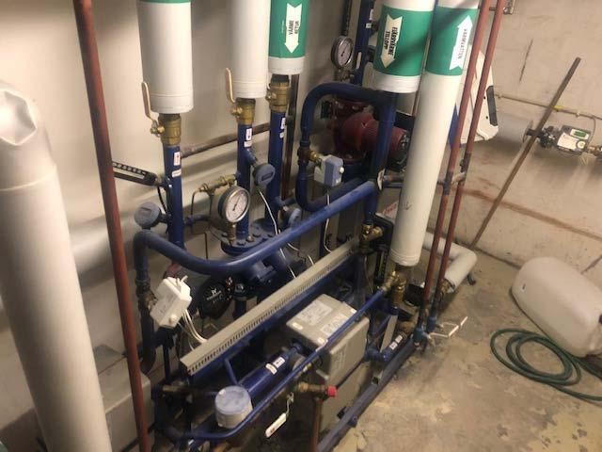

Bild fjärrvärmecentral

VÄRME, REKOMENDERAD ÅTGÄRD

Värmesystemet klarar sig utan åtgärder i minst 10 år. termostatventilerna bör bytas som första åtgärd men även dessa om ca 10 år.

© AB Svensk Byggtjänst 1999

SIXTEN REIBO |  | Dokumentnamn / Kapitelrubrik | Kapitelbokstav / Sidnr
 |  |  | Handläggare
INGENJÖRSFIRMA AB
 |  | VVS | Jonas Reibo
Telefonstigen 2 |  | VVS | Projektnr
131 39 Nacka |  |  | 920
 |  | Projektnamn | 920
Tel 08-556 117 70 |  | Kadetten 15 | Datum
www.reibo.se |  | Kadetten 15 | 2020-03-16
info@reibo.se
Status |  |  | Rev. Datum
INFO
KodKod |  |  | Mängd | Enhet | Rev

VENTILATION, INVENTERING

Lägenheter:
Lägenheterna har idag monterade fläktar i badrum samt spiskåpa med fläkt i kök.

Huset har inte godkännd OVK men detta är pågående.

Lokaler har blandat mekanisk frånluft samt FTX aggregat, hänvisar till OVK protokollet samt ev egen utredning om ventilationsbehov av respektive lokal, lägenhet.

© AB Svensk Byggtjänst 1999

VENTILATION, REKOMENDERAD ÅTGÄRD

Lägenheter:

Rensa och kartera samtliga kanaler i lägenheterna från wc, bad samt kök och se till att dessa är täta, sedan förse lägenheterna med mekanisk frånluft på taken.

I bad, wc samt kök monteras frånluftsventiler och resterande kanaler tätas.

E.v. monteras och rökgasfläktar på de öppna spisar som skall användas i framtiden.

Fastigheten har stora lägenheter med mycket yta vilket medför att det är svårt att få en bra avkastning på att installera någon återvinning.

Mekaniskt frånluftssystem, är billig och enkel att installera.

Man har då anslutit utsugspunkterna i kök, badrum, wc, klädkammare etc. till en fläkt via ett gemensamt kanalsystem. Friskluften kommer in ungefär på samma sätt som i system självdrag. Önskvärt är att sätta en frånluftventil i varje sovrum samt i vardagsrum, men i allmänhet blir det endast i våtutrymmena och kök via en spiskåpa. Luftflödet finns reglerat, men det skall minst vara 0,35 l/s m2.

Lägenheterna har idag spaltventiler i fönstren eller uteluftsventiler i vägg.

S. Reibo Ingfa AB

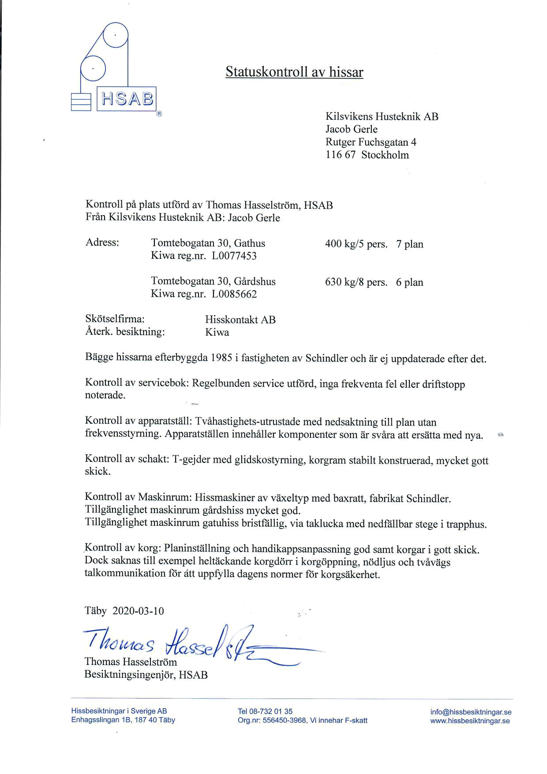
Kalkyldel |  |  |  |  |  |  | 20200318
Byggdel | Åtgärd | Enhet | Kostnad/ | Antal | Teknisk | Nästa | Summa (tkr)
 |  |  | enhet |  | livslängd år | åtgärdsår
1. Mark
Cykelskjul | Byte | st | 20000 | 2 | 25 | 2021 | 40
Lekplatsutrustning | Byte | st | 15000 | 1 | 12 | 2021 | 15
Blomlådor | Byte | st | 8000 | 15 | 18 | 2021 | 120
Smidesräcke | Renovering | lpm | 3500 | 20 | 50 | 2021 | 70
Pergola | Byte | st | 12000 | 1 | 12 | 2021 | 12
Mur | Renovering | kvm | 2100 | 15 | 20 | 2021 | 31,5
Summa |  |  |  |  |  |  | 288,5
Byggdel | Åtgärd | Enhet | Kostnad/ | Antal | Teknisk | Nästa | Summa (tkr)
 |  |  | enhet |  | livslängd år | åtgärdsår
2. Fasader
Mot gata | Bomlagning/avfärgning | kvm | 1500 | 400 | 25 | 2024 | 600
Mot gård | Bomlagning/avfärgning | kvm | 1500 | 1100 | 12 | 2024 | 1650
Summa |  |  |  |  |  |  | 2250
Byggdel | Åtgärd | Enhet | Kostnad/ | Antal | Teknisk | Nästa | Summa (tkr)
 |  |  | enhet |  | livslängd år | åtgärdsår
3. Tak
Plåttak | Ommålning | kvm | 225 | 1200 | 12 | 2033 | 270
Plåttak entreer | Ommålning | kvm | 225 | 50 | 12 | 2021 | 11,25
Taksäkerhet | Komplettering/byte | kvm | 25 | 1200 | 21 | 2033 | 30
Takavvattning | Komplettering/byte | lpm | 550 | 100 | 25 | 2025 | 55
Summa |  |  |  |  |  |  | 366,25
Byggdel | Åtgärd | Enhet | Kostnad/ | Antal | Teknisk | Nästa | Summa (tkr)
 |  |  | enhet |  | livslängd år | åtgärdsår
4. Balkonger
Lättbalkonger | Renovering/ommålning | st | 20000 | 12 | 25 | 2023 | 240
Trapphusbalk. i betong | Renovering/ommålning | st | 90000 | 4 | 70 | 2088 | 360
Räcken/undersida | Ommålning | st | 5000 | 4 | 20 | 2048 | 20
Summa |  |  |  |  |  |  | 620
Byggdel | Åtgärd | Enhet | Kostnad/ | Antal | Teknisk | Nästa | Summa (tkr)
 |  |  | enhet |  | livslängd år | åtgärdsår
5. Lokaler | Ingår ej i denna plan
Summa |  |  |  |  |  |  | 0
Byggdel | Åtgärd | Enhet | Kostnad/ | Antal | Teknisk | Nästa | Summa (tkr)
 |  |  | enhet |  | livslängd år | åtgärdsår
6. Fönster och dörrar
Fönsterparti | Renovering/ommålning | st | 2500 | 160 | 10 | 2024 | 400
Tamburdörrar lgh | Byte | st | 20000 | 35 | 50 | 2021 | 700
Entredörr | Rengöring, lagning, ytbehandling | st | 20000 | 1 | 10 | 2029 | 20
Ståldörr | Byte | st | 12000 | 10 | 35 | 2030 | 120
Summa |  |  |  |  |  |  | 1240

Byggdel | Åtgärd | Enhet | Kostnad/ | Antal | Teknisk | Nästa | Summa (tkr)
 |  |  | enhet |  | livslängd år | åtgärdsår
7. Trapphus
Ytskikt / per pla | Renovering/ommålning | st | 15000 | 18 | 25 | 2030 | 270
Belysning | Byte belysningsarmaturer | st | 6500 | 40 | 25 | 2043 | 260
Summa |  |  |  |  |  |  | 530
Byggdel | Åtgärd | Enhet | Kostnad/ | Antal | Teknisk | Nästa | Summa (tkr)
 |  |  | enhet |  | livslängd år | åtgärdsår
8. Elstammar & serviser
Huvudservis | Byte | st | 150000 | 1 | 70 | 2055 | 150
Huvudledningar lgh | Byte | st | 15000 | 40 | 60 | 2045 | 600
Elcentral | Renovering elcentral | st | 35000 | 1 | 60 | 2045 | 35
Summa |  |  |  |  |  |  | 785
Byggdel | Åtgärd | Enhet | Kostnad/ | Antal | Teknisk | Nästa | Summa (tkr)
 |  |  | enhet |  | livslängd år | åtgärdsår
9. Gemensamma utrymmen
Tvättstuga
Utrustning | Byte maskiner | st | 45000 | 3 | 12 | 2025 | 135
Inredning | Byte Tvättho etc | st | 4800 | 1 | 25 | 2030 | 4,8
Belysning | Byte belysningsarmaturer | st | 3500 | 3 | 25 | 2043 | 10,5
Ytskikt väggar/tak | Renovering/målning | kvm | 1500 | 20 | 20 | 2025 | 30
Kanalfläkt | Byte | st | 2600 | 1 | 25 | 2030 | 2,6
Cykelrum |  | kvm | 1500 | 15 | 25 | 2030
Ytskikt vägg/tak | Ommålning |  |  |  |  |  | 22,5
Golv | Ommålning | kvm | 200 | 15 | 25 | 2030 | 3
Inredning | Byte | st | 3500 | 1 | 12 | 2030 | 3,5
 |  |  |  |  |  |  | 0
Soprum |  | kvm | 1500 | 15 | 25 | 2030 | 0
Ytskikt vägg/tak | Ommålning |  |  |  |  |  | 22,5
Golv | Ommålning | kvm | 200 | 15 | 25 | 2030 | 3
Sopkarusell | Byte? | st | 75000 | 1 | 25 | 2030 | 75
 |  |  |  |  |  |  | 0
Säkerhet |  | st | 5500 | 1 | 7 | 2025 | 0
Koddosa | Byte |  |  |  |  |  | 5,5
Låssystem allmänna utr. | Byte | st | 2000 | 15 | 30 | 2022 | 30
Summa |  |  |  |  |  |  | 347,9
Byggdel | Åtgärd | Enhet | Kostnad/ | Antal | Teknisk | Nästa | Summa (tkr)
 |  |  | enhet |  | livslängd år | åtgärdsår
10. Antenn/Internet
Summa |  |  |  |  |  |  | 0
Byggdel | Åtgärd | Enhet | Kostnad/ | Antal | Teknisk | Nästa | Summa (tkr)
 |  |  | enhet |  | livslängd år | åtgärdsår
11. Hiss
Elmodernisering | Hel modernisering | st | 350000 | 2 | 34 | 2025 | 700
Komplett maskin | Byte | st | 400000 | 2 | 34 | 2025 | 800
Linor | Byte | st | 40000 | 2 | 12 | 2025 | 80
Korg | Renovering | st | 1500 | 20 | 17 | 2025 | 30

Summa |  |  |  |  |  |  | 1610
Byggdel | Åtgärd | Enhet | Kostnad/ | Antal | Teknisk | Nästa | Summa (tkr)
 |  |  | enhet |  | livslängd år | åtgärdsår
12. Värmesystem
Fjärrvärmecentral | Byte komplett | st | 240000 | 20 | 34 | 2045 | 4800
Radiatorsystem | Byte stamventiler | st | 10000 | 2 | 50 | 2025 | 20
Radiatorsystem | Byte radiatorventiler | st | 750 | 250 | 34 | 2025 | 187,5
Termostater | Byte | st | 320 | 250 | 17 | 2025 | 80
Summa |  |  |  |  |  |  | 5087,5
Byggdel | Åtgärd | Enhet | Kostnad/ | Antal | Teknisk | Nästa | Summa (tkr)
 |  |  | enhet |  | livslängd år | åtgärdsår
13. Ventilationssytem
Kanaler | Tätning | lpm | 1500 | 250 | 50 | 2024 | 375
Summa |  |  |  |  |  |  | 375
Byggdel | Åtgärd | Enhet | Kostnad/ | Antal | Teknisk | Nästa | Summa (tkr)
 |  |  | enhet |  | livslängd år | åtgärdsår
14. Innergårdsbjälklag (se styrelsens kommentar ovan punkt 14)
Tätskikt/överbyggnad | Byte | kvm | 8500 | 250 | 40 | 2021 | 2125
Bärande konstruktion | Förstärkning | kvm | 5000 | 250 | 50 | 2021 | 1250
Summa |  |  |  |  |  |  | 3375
Byggdel | Åtgärd | Enhet | Kostnad/ | Antal | Teknisk | Nästa | Summa (tkr)
 |  |  | enhet |  | livslängd år | åtgärdsår
15. Stammar, avlopp & vatten
Avloppssytem | Underhållsspolning kök/bad | st | 900 | 20 | 5 | 2025 | 18
Badrum | Stambyte | st | 150000 | 50 | 60 | 2045 | 7500
Kök | Stambyte | st | 45000 | 35 | 60 | 2045 | 1575
Dagvatten | Byte | m | 3200 | 50 | 60 | 2045 | 160
Summa |  |  |  |  |  |  | 9253

Sammanställning kostnader 10 år (tkr)

 | Byggdel | 2021 | 2022 | 2023 | 2024 | 2025 | 2026 | 2027 | 2028 | 2029 | 2030
1. Mark |  | 289
2. Fasader |  |  |  |  | 2250
3. Tak |  | 11 |  |  |  | 55
4. Balkonger |  |  |  | 240
5. Lokaler
6. Fönster och dörrar |  | 700 |  |  | 400 |  |  |  |  | 20 | 120
7. Trapphus |  |  |  |  |  |  |  |  |  |  | 270
8. Elstammar & serviser
9. Gemensamma utrymmen |  |  | 30 |  |  | 171 |  |  |  |  | 137
10. | Antenn/Internet
11. | Hiss |  |  |  |  | 1610
12. Värmesystem |  |  |  |  |  | 288
13. | Ventilationssytem |  |  |  | 375
14. | Innergårdsbjälklag | 3375
15. Stammar, avlopp & vatten |  |  |  |  |  | 18
 |  | 4375 | 30 | 240 | 3025 | 2141 | 0 | 0 | 0 | 20 | 527
KkK

